
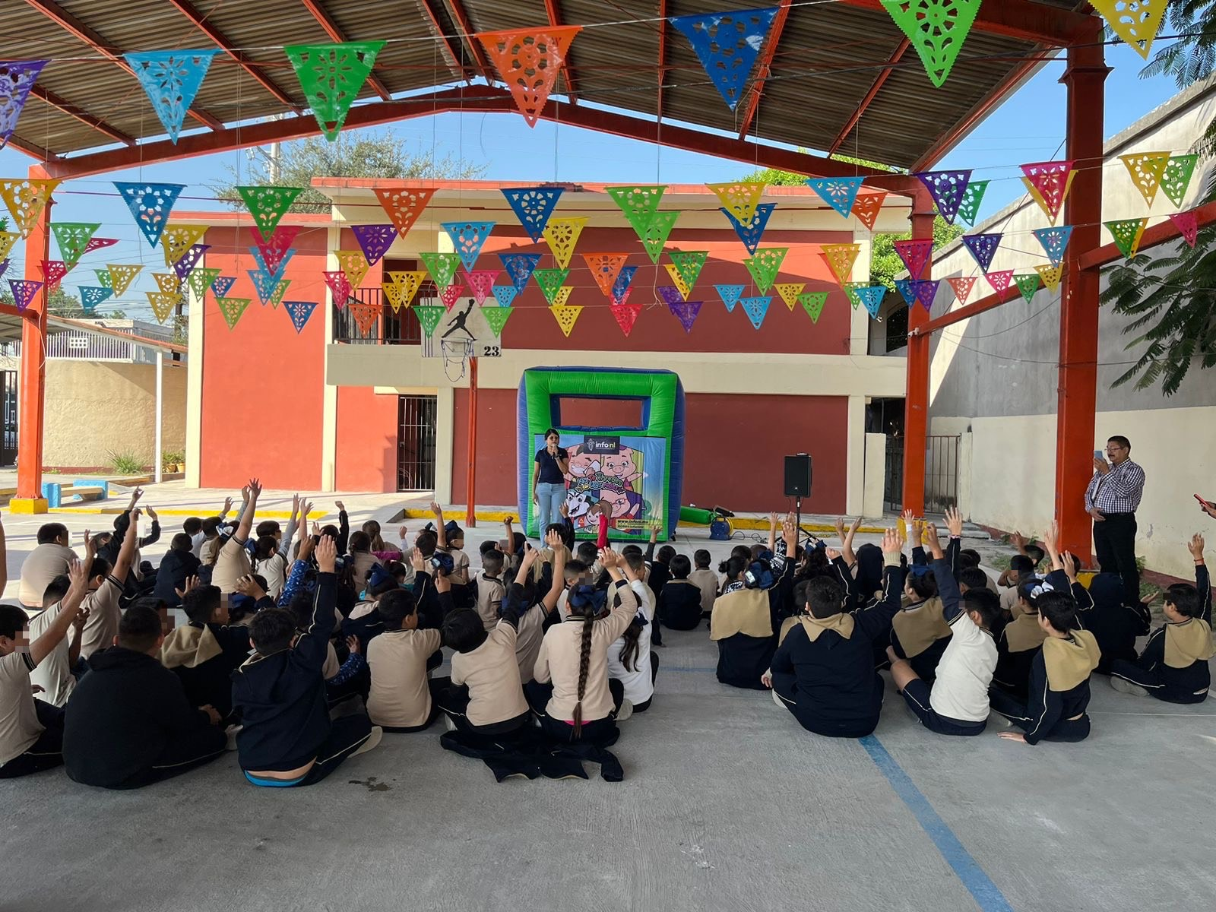
Fecha: 27 de noviembre 2024
Hora: 10:00 a.m.
Asistentes: 90
Dirigido a: Escuela Rotarios S.A. 1. Profr. F. Alvarado Muñoz
Programa Infantil “Los Valores de la Transparencia”
Cuento: No te enredes en las redes

